fiche éléve

Etoiles Filantes
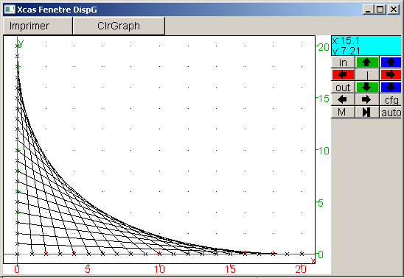

- Construire un quart d’étoile
Comme un macramé (fils tendus)
- On supposera que le quart d’étoile comporte n segments, n étant choisi par l’utilisateur du programme.
Les extrémités qui sont sur l’axe des abscisses ont pour coordonnées (0 ;0), (1 ;0), … ,(n ;0), donc plus généralement elles ont des coordonnées sous la forme (k ;0), où k est un entier compris entre 0 et n.
Déterminer, en fonction de n et k, les coordonnées de l’autre extrémité de chaque segment.
(il est conseillé de faire une figure au brouillon pour trouver facilement le résultat).
Ecrire l’algorithme correspondant.
- Utiliser le tableau de conversion des langages pour connaitre les syntaxes, en particulier :
- Sur Xcas on ouvre la fenêtre graphique avec DispG ; ClrGraph ;
- Sur Python 2.6 ou 3, il faut un module du type graphsecondev2_3.py Téléchargeable sur le site Planète maths, dans : Maths et Tice / Logiciels / Algorithmique/ Python
- compléter l’algorithme pour obtenir une étoile complète.

Approfondissements
4- Modifier l’algorithme pour obtenir une étoile dont on peut choisir la taille et le centre.
5- Modifier l’algorithme pour obtenir N étoiles de centres et de tailles aléatoirement choisies par l’ordinateur, ne pas hésiter à changer les couleurs. (Pour tester, prendre des valeurs peu grandes pour N).

